|  |  |
| --- | --- |
| 泗县市场监督管理局 | 文件 |
| 泗县发展改革委员会 |
| 泗县财政局 |
| 泗县商务局 |
| 泗县司法局 |

泗市监〔2021〕80号

关于印发《泗县涉及市场主体经济活动政策

措施公平竞争审查办法(暂行)》的通知

县直有关单位:

为健全公平竞争审查机制，规范有效开展审查工作，营造公平竞争的市场环境，推动泗县经济高质量发展，根据国务院《关于在市场体系建设中建立公平竞争审查制度的意见》(国发〔2016〕34号)、《关于印发公平竞争审查制度实施细则的通知》(国市监反垄规〔2021〕2号)、《安徽省人民政府关于在市场体系建设中建立公平竞争审查制度的实施意见》(皖政〔2017〕36号)和《宿州市人民政府关于在市场体系建设中建立公平竞争审查制度的实施意见》（ 宿政发〔2017〕10号）精神，结合实际，制定本办法，经县政府同意，现印发给你们，请遵照执行。

泗县市场监督管理局 泗县发展改革委员会

泗县财政局 泗县商务局

泗县司法局

2021年8月20日

泗县涉及市场主体经济活动政策措施

公平竞争审查办法(暂行)

第一条 为健全公平竞争审查机制，规范有效开展审查工作，营造公平竞争的市场环境，推动泗县经济高质量发展，根据国务院《关于在市场体系建设中建立公平竞争审查制度的意见》（国发〔2016〕34号）、《关于印发公平竞争审查制度实施细则的通知》（国市监反垄规〔2021〕2号）、《安徽省人民政府关于在市场体系建设中建立公平竞争审查制度的实施意见》（皖政〔2017〕36号）和宿州市人民政府关于在市场体系建设中建立公平竞争审查制度的实施意见（ 宿政发[2017]10号）精神，结合实际，制定本办法。

第二条 本县各级行政机关和法律、法规授权的具有管理公共事务职能的组织（以下统称政策制定机关）制定市场准入、产业发展、招商引资、招标投标、政府采购、经营行为规范、资质标准等涉及市场主体经济活动的政府规章、规范性文件和其他政策性文件，包括涉及市场主体经济活动的招标公告、合作协议等“一事一议”形式的具体政策措施，以及提请人大审议的地方性法规草案等，应当进行公平竞争审查。

经审查认为不具有排除、限制竞争效果或者符合例外规定的可以实施；具有排除、限制竞争效果且不符合例外规定的，应当不予出台或者调整至符合相关要求后出台；未经公平竞争审查的，不得提请集体审议、不得出台。

不得以征求意见、会签、参加审议等方式代替公平竞争审查。

第三条 政策制定机关按照“谁制定、谁审查、谁负责”的原则严格对照审查标准进行自我审查。自我审查由政策制定机关指定业务机构或法制机构统一负责,也可以由具体业务机构初审后提交法制机构复核。

县政府及其办公机构制定的政策措施，或者由县政府部门起草、报请本级政府批准后以政府名义制定的政策措施，由起草部门审查机构先行自我审查并经本部门办公会议审议同意后，报同级市场监督管理部门进行公平竞争审查。

县政府部门制定的政策措施，由本部门审查机构进行审查，并将审查结论报同级市场监督管理部门备案。

县政府多个部门联合印发的政策措施，由牵头部门审查机构负责审查，其他部门按照各自职责范围参与审查，并由牵头部门将审查结论报同级市场监督管理部门备案。

第四条 政策制定机关应当建立健全审查机制，明确审查机构和审查程序，遵循审查基本流程（参考附件1）。未形成书面审查结论出台政策措施的，视为未进行公平竞争审查。

市场监督管理部门审查由反垄断和反不正当竞争业务机构和法制机构共同审查，由分管负责人批准同意。对重大、复杂、疑难的政策措施，经专家集体审议后，由主要负责人批准同意，形成书面审查结论。

第五条 政策制定机关开展公平竞争审查，应当以适当方式征求利害关系人意见或者向社会公开征求意见，并在书面审查结论中说明征求意见情况。对出台前需要保密的政策措施，由政策制定机关按照相关法律法规处理。

利害关系人指参与相关市场竞争的经营者、上下游经营者、行业协会商会、消费者以及政策措施可能影响其公平参与市场竞争的其他市场主体。

第六条 政策制定机关开展公平竞争审查，可以咨询专家学者、法律顾问、专业机构的意见，并在书面审查结论中说明有关情况。

第七条 由部门起草，以县政府名义制定的政策措施，除为预防、应对和处置突发事件，或者上级机关的紧急命令和决定需要立即制定实施外，市场监管部门审查时间一般不少于7个工作日。

政策制定机关报送需要紧急审查的政策措施文件送审稿时，应在送审函中对文件紧急情况作出说明。

根据实际需要，政策制定机关可商请本级市场监管部门提前介入。

第八条 政策制定机关送请公平竞争审查时，应提交以下材料：

（一）送审函；

（二）文件送审稿；

（三）起草说明，包括文件起草背景、过程，必要性、可行性、合理性及预期效果和可能产生的影响评估等内容；

（四）制定文件所依据的法律、法规、规章和国家政策规定的文本及制定依据对照表；

（五）征求相关单位意见及意见采纳情况的说明；

（六）本单位的自我审查意见；

（七）听取公众或利害关系人意见情况的说明及相关材料；

（八）需要专家论证的，提交专家论证报告及相关材料；

（九）需要组织听证的，提交听证情况说明及相关材料；

（十）进行公平竞争审查需要的其他材料。

政策制定机关认为不需要专家论证、听证、听取有代表性的企业和行业协会商会意见的，应在送审函中予以说明。

第九条 审查机构应依据下列审查标准进行公平竞争审查：

（一）市场准入和退出标准

1.不得设置不合理或者歧视性的准入和退出条件；

2.未经公平竞争不得授予经营者特许经营权；

3.不得限定经营、购买、使用特定经营者提供的商品和服务；

4.不得设置没有法律、行政法规或者国务院规定依据的审批或者具有行政审批性质的事前备案程序；

5.不得对市场准入负面清单以外的行业、领域、业务等设置审批程序。

（二）商品和要素自由流动标准

1.不得对外地和进口商品、服务实行歧视性价格和歧视性补贴政策；

2.不得限制外地和进口商品、服务进入本地市场或者阻碍本地商品运出、服务输出；

3.不得排斥或者限制外地经营者参加本地招标投标活动；

4.不得排斥、限制或者强制外地经营者在本地投资或者设立分支机构；

5.不得对外地经营者在本地的投资或者设立的分支机构实行歧视性待遇，侵犯其合法权益。

（三）影响生产经营成本标准

1.不得违法给予特定经营者优惠政策；

2.安排财政支出一般不得与企业缴纳的税收或非税收入挂钩；

3.不得违法违规减免或者缓征特定经营者应当缴纳的社会保险费用；

4.不得在法律规定之外要求经营者提供或者扣留经营者各类保证金。

（四）影响生产经营行为标准

1.不得强制经营者从事《中华人民共和国反垄断法》禁止的垄断行为；

2.不得违法披露或者要求经营者披露生产经营敏感信息，为经营者实施垄断行为提供便利条件；

3.不得超越定价权限进行政府定价；

4.不得违法干预实行市场调节价的商品和服务的价格水平。

没有法律、法规依据，各地区、各部门不得制定减损市场主体合法权益或者增加其义务的政策措施；不得违反《中华人民共和国反垄断法》制定含有排除、限制竞争内容的政策措施。

第十条 例外规定

对属于下列情形的政策措施，虽然具有一定的排除和限制竞争的效果，但政策制定机关说明相关政策措施对实现政策目的不可或缺，且不会严重排除和限制市场竞争，可以在明确实施期限并逐年评估实施效果的情况下制定实施：

1.维护国家经济安全、文化安全、科技安全或者涉及国防建设的；

2.为实现扶贫开发、救灾救助等社会保障目的的；

3.为实现节约能源资源、保护生态环境、维护公共卫生健康安全等社会公共利益的；

4.法律、法规规定的其他情形。

第十一条 审查机构根据实际情况，可以采取下列方式进行公平竞争审查：

（一）书面审查；

（二）聘请人大、法院、仲裁委或政府相关部门专业人员及律师等组成专家委员会共同审查；

（三）召开座谈会、法律咨询或论证会等方式听取有关方面意见；

（四）集体会审。

开展前款第二项至第四项工作的时间，不计算在公平竞争审查期限内；聘请专家费用纳入部门财政预算管理。

第十二条 审查机构在审查中发现以下情形，依照下列规定处理：

（一）不涉及市场主体经济活动的政策措施文件，退回政策制定机关，不予公平竞争审查；

（二）属于行政机关内部执行的管理性文件，退回政策制定机关，不予公平竞争审查；

（三）制定主体不合法、超越制定机关法定职权，或者主要内容不合法的，提出不制定该规范性文件的意见；

（四）应当征求相关单位、利害关系人或社会公众意见未征求、应当组织听证未听证、应当经专家论证未论证的，退回政策制定机关补正；

（五）应当听取有代表性的企业和行业协会商会意见未听取的，退回政策制定机关补正；

（六）涉及市场主体经济活动的政策措施文件，存在妨碍统一市场和公平竞争的情形的，提出相应调整、修改完善的审查意见。

第十三条 审查机构在完成公平竞争审查后，应当出具公平竞争审查结论，审查结论应当包括下列内容：

（一）审查的基本情况（参照附件2）；

（二）在公平竞争方面是否存在问题；

（三）建议调整修改的意见和建议。

审查机构出具的公平竞争审查意见，只供行政机关内部使用，对外不予公开，不得私自对外泄露。

第十四条 政策制定机关应当根据公平竞争审查意见对政策措施文件作必要的修改或者补充。

政策制定机关未完全采纳公平竞争审查意见的，应当在提请集体审议时详细说明理由和依据。

第十五条 规范公平竞争审查日常工作台帐，分类编号，相对独立，一事一档，组卷完整。

第十六条 对经公平竞争审查后出台的政策措施，政策制定机关应当每三年对政策措施影响统一市场和公平竞争的情况进行评估，也可以在定期清理规章和规范性文件时一并进行评估。

鼓励委托第三方专业机构协助对政策措施进行定期评估。评估报告应向社会公开征求意见，评估结果应当向社会公开。第三方评估经费纳入财政预算管理。

经评估认为妨碍统一市场和公平竞争的政策措施，应及时废止或者修改完善。

第十七条 县人民政府应建立健全公平竞争审查联席会议制度，负责统筹推进本地区公平竞争审查相关工作。公平竞争审查联席会议办公室负责统筹协调和督促指导，建立健全信息报送、情况通报、统计分析、规范指导、投诉举报处理等工作机制。

政策制定机关应当对本年度公平竞争审查工作进行总结，于次年1月15日前将书面总结报告报本级公平竞争审查联席会议办公室。

各级公平竞争审查联席办公室应当于次年1月20日前向本级人民政府和上级公平竞争审查联席会议报告本地区公平竞争审查制度实施情况，并以适当方式向社会公开。

第十八条 政策制定机关应建立健全内部审查机制，配齐配强审查力量，确保与审查工作任务相适应。加强工作经费保障，保证公平竞争审查工作的顺利开展。将公平竞争审查作为必经程序纳入公文办理系统，实现全程留痕和可回溯管理。

第十九条 建立健全投诉举报处理和回应机制，对涉嫌违反公平竞争审查制度的政策措施，任何单位和个人可以向政策制定机关及其上级机关或本级公平竞争审查工作联席会议办公室举报。

受理机关按照“谁制定、谁负责”的原则，将举报线索分送政策制定机关负责处理。政策制定机关应当将举报线索处理情况书面报告受理机关。

受理机关应当自收到政策制定机关书面报告后 5 个工作日内对其处理情况进行审核，并将处理结果告知举报人。

涉嫌违反《中华人民共和国反垄断法》的应逐级上报反垄断执法机关依法处理。

第二十条 联席会议办公室每年牵头组织政策措施抽查评估，采取网上随机抽检、相互检查、专项督导、实地督查等方式进行，政策措施抽查评估结果及时反馈被抽查单位，并以适当方式向社会公开。对抽查发现存在应审未审、违反审查标准问题的，被抽查单位要及时进行整改。

第二十一条 建立健全公平竞争审查监督考核及通报公示制度，联席会议办公室牵头开展定期督查，及时通报督查情况，督促整改落实。对未进行公平竞争审查、违反公平竞争审查制度、未严格履行审查职责出台政策措施以及不及时纠正相关政策措施，造成严重后果的，需追究有关人员党纪政纪责任的，要及时将有关情况移送纪检监察机关。

第二十二条 本办法自公布之日起施行。

附件：1.公平竞争审查基本流程

2.公平竞争审查表

附件1

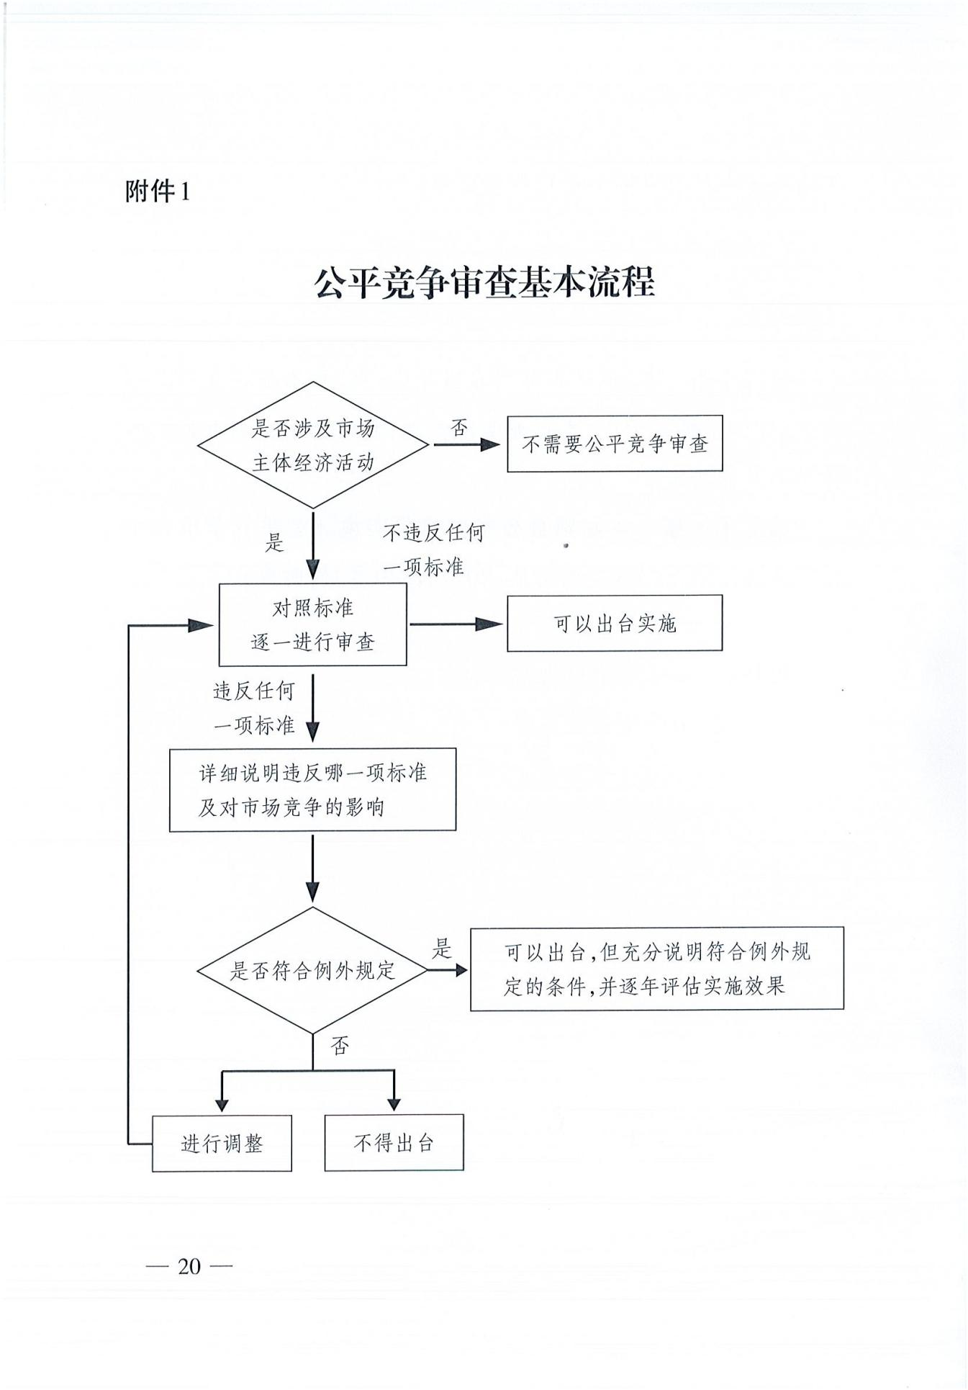

附件2

公平竞争审查表

年 月 日

|  |  |  |  |  |  |  |  |
| --- | --- | --- | --- | --- | --- | --- | --- |
| 政策措施名称 |  | | | | | | |
| 涉及行业领域 |  | | | | | | |
| 性质 | 行政法规草案□ 地方性法规草案□ 规章□  规范性文件 □ 其他政策措施 □ | | | | | | |
| 起草机构 | 名 称 |  | | | | | |
| 联系人 |  | | | 电 话 | |  |
| 审查机构 | 名 称 |  | | | | | |
| 联系人 |  | | | 电 话 | |  |
| 征求意见情况 | 征求利害关系人意见□ 向社会公开征求意见□ | | | | | | |
| 具体情况（时间、对象、意见反馈和采纳情况）：  （可附相关报告） | | | | | | |
| 咨询及  第三方  评估情况（可选） | （可附相关报告） | | | | | | |
| 适用例  外规定 | 是□ 否□ | | | | | | |
| 选择“是”时详细说明理由 | |  | | | | |
| 起草机构自我审查结论 | 签字： 盖章： | | | | | | |
| 复核机构审查结论 | （可附相关报告） | | | | | | |
| 初核 | | （签字）  年 月 日 | 复核 | | （签字）  年 月 日 | |
| 复核机构负责人  意见 | 签字： 盖章： | | | | | | |